Шведская стенка с турником (ИЭ-03)  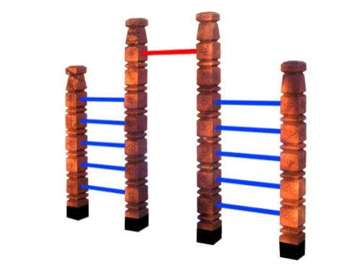 | Шт. | 1
 |  |  | Высота (мм) | 2200
 |  |  | Длина (мм) | 2800
 |  |  | Ширина (мм) | 150
 |  |  | Применяемые материалы
 |  |  | Столбы | В кол-ве 4 шт., выполнен из бруса естественной сушки размером 150х150 мм., с покрытием нижней части столба битумной мастикой, с последующим бетонированием. Столбы имеет геометрический рисунок. ГОСТР 52169-02012
 |  |  | Перекладина металлическая | В кол-ве 1шт., выполнена из металлической трубы диаметром 27мм и толщиной стенки 2.7мм. Перекладина имеет два штампованного ушка с четырьмя отверстиями под саморезы.
 |  |  | Перекладины деревянные | В кол-ве 10шт., диаметром 40-45 мм. с покраской цветной краской
 |  |  | Материалы | Деревянный брус тщательно отшлифован со всех сторон и покрашен в заводских условиях антисептиком «Акватекс». Металл покрашен полимерной термопластичной порошковой краской, саморезы по дереву. ГОСТ Р 52169-2012

